ỦY BAN NHÂN DÂN THÀNH PHỐ HỒ CHÍ MINH
TRƯỜNG ĐẠI HỌC SÀI GÒN
KHOA CÔNG NGHỆ THÔNG TIN



BÀI TẬP 01
PHÂN TÍCH KHÁM PHÁ VÀ TIỀN XỬ LÝ DỮ LIỆU

Lớp: DCT124C3
Họ tên: Nguyễn Thanh Tuấn
Mã SV: 3124411337

1. CƠ SỞ LÝ THUYẾT SỬ DỤNG
Theo Chapter 2 “Understanding Data” của Sridhar, trước khi áp dụng các thuật toán học máy cần hiểu dữ liệu và dataset. Chương giới thiệu các loại dữ liệu, quản lý dữ liệu, thống kê mô tả, trực quan hóa, phân tích univariate/bivariate/multivariate và tiền xử lý dữ liệu.
Chapter 2 phân biệt dữ liệu có cấu trúc, phi cấu trúc và bán cấu trúc; đồng thời trình bày các vấn đề dữ liệu thực tế như missing data, dữ liệu không nhất quán, nhiễu, outlier và duplicate.
Đối với tiền xử lý, tài liệu trình bày các hướng xử lý missing data, làm trơn nhiễu/outlier, tích hợp và biến đổi dữ liệu. Phần chuẩn hóa giới thiệu Min-Max và Z-score; ví dụ Z-score trong chương dùng độ lệch chuẩn mẫu.
Về thống kê mô tả, Chapter 2 định nghĩa descriptive statistics là cách tóm tắt và mô tả dataset; EDA kết hợp descriptive statistics với data visualization để hiểu dữ liệu và chuẩn bị cho
Chapter 2 cũng phân biệt nominal, ordinal, interval và ratio; nominal không có thứ tự, ordinal có thứ tự tự nhiên, interval có ý nghĩa ở khoảng cách giữa các giá trị, còn ratio có ý nghĩa cả về khoảng cách và tỷ lệ.

2. CÂU 1 – PHÂN TÍCH KHÁM PHÁ VÀ TIỀN XỬ LÝ DỮ LIỆU
Đề bài cung cấp 10 mẫu, gồm các thuộc tính ID, Tuổi, Lương, Điểm, Giới tính và Mua hàng. Các giá trị “?” được xem là missing. Bảng dữ liệu gốc nằm ở trang 1 của đề bài. fileciteturn0file1L6-L17

2.1. Câu hỏi 1 – Data Overview
Dataset có 10 mẫu (10 records) và 6 thuộc tính. Trong đó ID, Giới tính và Mua hàng là dữ liệu categorical/định tính; Tuổi, Lương và Điểm là dữ liệu numerical/định lượng. ID là định danh nên không nên coi là biến số có ý nghĩa toán học khi modeling.
Thuộc tính | Kiểu dữ liệu | Ghi chú
ID | Categorical / định danh | Không dùng như biến số liên tục
Tuổi | Numerical | Định lượng
Lương | Numerical | Định lượng
Điểm | Numerical | Định lượng
Giới tính | Categorical | Nam/Nữ
Mua hàng | Categorical | Yes/No – biến mục tiêu có thể mã hóa 1/0

2.2. Câu hỏi 2 – Descriptive Statistics
Các giá trị “?” được loại khỏi phép tính Mean/Median/Mode. Kết quả:
Thuộc tính | Số giá trị hợp lệ | Mean | Median | Mode
Tuổi | 9 | 32.11 | 30.00 | Không có mode duy nhất
Lương | 9 | 9722.22 | 8000.00 | Không có mode duy nhất
Điểm | 9 | 7.76 | 7.80 | Không có mode duy nhất
Diễn giải: Tuổi có Mean ≈ 32,11 và Median = 30; Lương có Mean ≈ 9.722,22 và Median = 8.000; Điểm có Mean ≈ 7,76 và Median = 7,8. Với cả ba biến, các giá trị hợp lệ đều không lặp lại nên không có mode duy nhất.

2.3. Câu hỏi 3 – Distribution Analysis
Histogram tuổi được vẽ từ 9 giá trị hợp lệ. Phân bố tuổi không hoàn toàn đối xứng; có xu hướng lệch phải nhẹ do các giá trị 40 và 50 kéo phần đuôi về phía lớn.
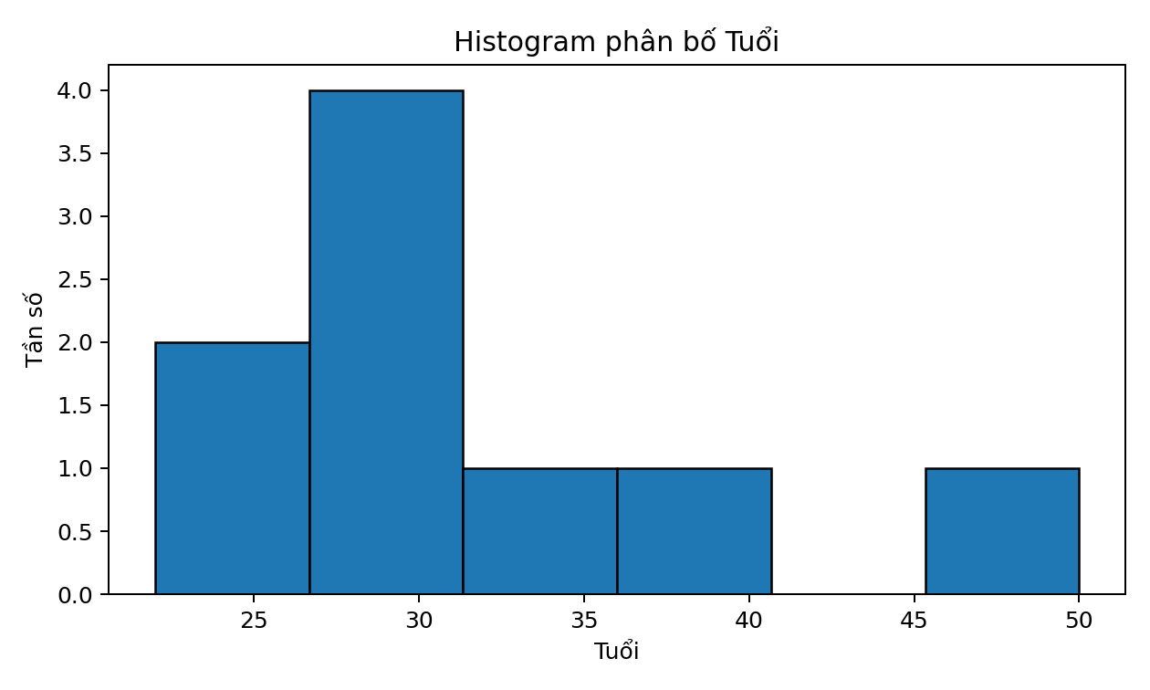
Hình 1. Histogram phân bố Tuổi
Với Lương, Q1 = 7.000; Q3 = 8.500; IQR = 1.500. Theo quy tắc IQR:
Ngưỡng dưới = Q1 − 1,5×IQR = 4.750
Ngưỡng trên = Q3 + 1,5×IQR = 10.750
Do đó, Lương = -2.000 và Lương = 30.000 là các giá trị outlier theo IQR. Giá trị -2.000 đồng thời là dữ liệu bất thường vì lương âm không hợp lý về mặt ngữ nghĩa. Boxplot cho thấy phần lớn lương tập trung quanh khoảng 5.000–8.500, trong khi 15.000 và 30.000 nằm xa vùng trung tâm.
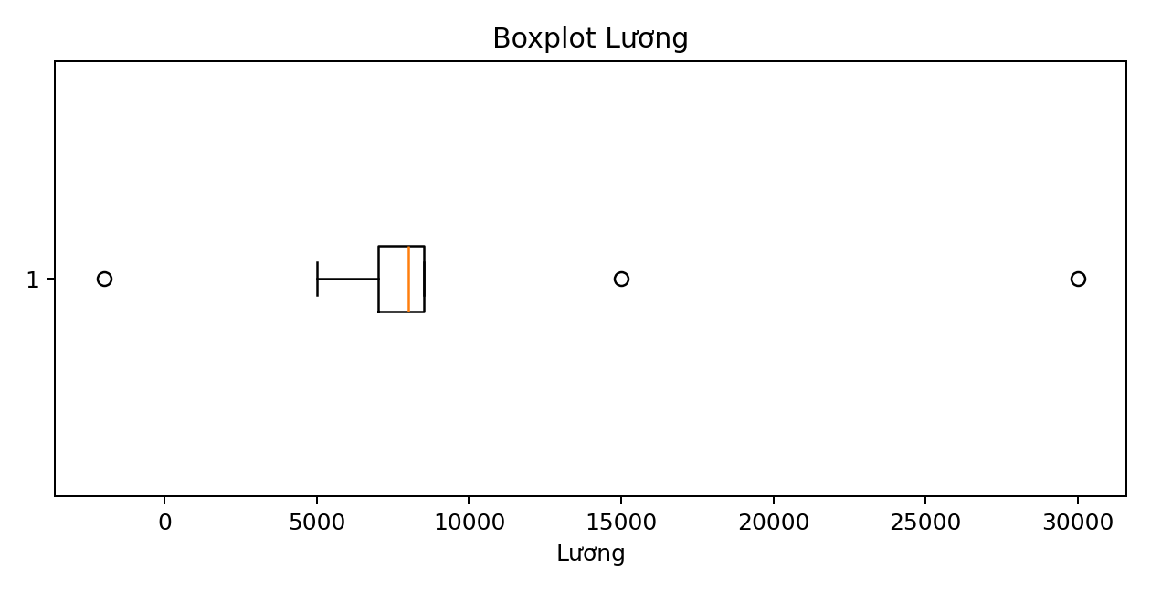
Hình 2. Boxplot Lương

2.4. Câu hỏi 4 – Relationship Analysis
Khi chỉ dùng 8 cặp quan sát có đồng thời Tuổi và Lương, hệ số tương quan Pearson tính được r ≈ 0.747. Giá trị dương cho thấy xu hướng chung: tuổi tăng thì lương có xu hướng tăng. Tuy nhiên, dataset chỉ có 8 cặp hoàn chỉnh và có các giá trị bất thường/outlier, nên không nên kết luận quan hệ nhân quả.
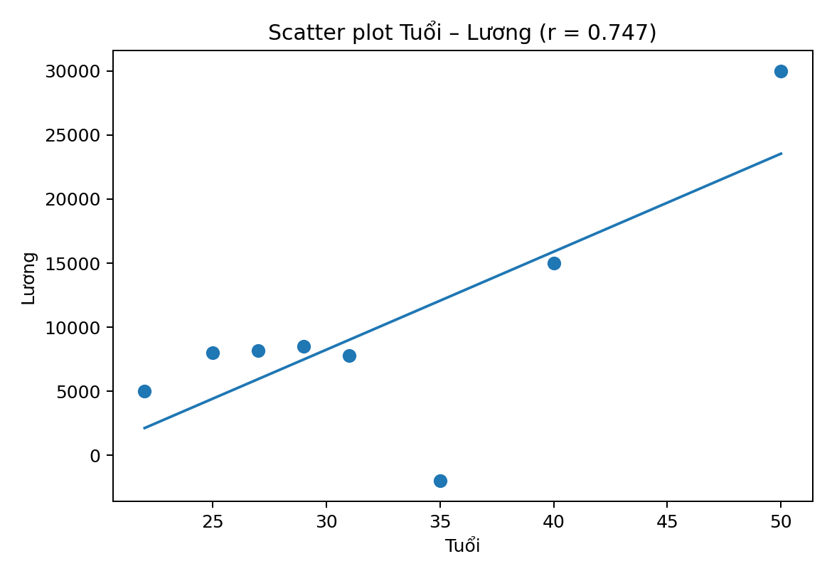
Hình 3. Scatter plot Tuổi – Lương
Các điểm Lương = -2.000 và 30.000 cần được kiểm tra trước khi modeling. Nếu -2.000 là lỗi nhập liệu thì nên sửa/xóa theo thông tin nghiệp vụ; 30.000 có thể là outlier nhưng không nhất thiết là lỗi vì outlier có thể là giá trị hợp lệ. Sau đó mới xử lý missing, mã hóa biến categorical và chuẩn hóa các biến số khi thuật toán yêu cầu.

2.5. Câu hỏi 5 – EDA Missing Data
Có 3 giá trị thiếu: Tuổi ở mẫu ID 6; Lương ở ID 2; Điểm ở ID 9. Mỗi thuộc tính có 1/10 giá trị thiếu, tương đương 10%. Toàn bộ bảng có 3 ô thiếu trên 60 ô dữ liệu, tương đương 5%.
Thuộc tính | Vị trí missing | Số lượng | Tỷ lệ
Tuổi | ID 6 | 1 | 10%
Lương | ID 2 | 1 | 10%
Điểm | ID 9 | 1 | 10%
ID | Không có | 0 | 0%
Giới tính | Không có | 0 | 0%
Mua hàng | Không có | 0 | 0%
Mức độ missing không lớn và mỗi biến chỉ thiếu một giá trị, vì vậy có thể dùng phương pháp điền giá trị thay vì loại bỏ toàn bộ dòng. Theo Chapter 2, các cách xử lý gồm bỏ tuple, điền thủ công, dùng hằng số, dùng giá trị trung bình hoặc giá trị có khả năng nhất; mỗi phương pháp có thể tạo ra bias nếu dùng không phù hợp. fileciteturn0file0L360-L381

2.6. Câu hỏi 6 – Missing Data Processing
Áp dụng hai phương pháp: (1) điền Mean và (2) điền Median. Kết quả:
Thuộc tính | Mean | Median | Lựa chọn đề xuất
Tuổi | 32.11 | 30.00 | Median (robust; mean cũng có thể dùng)
Lương | 9722.22 | 8000.00 | Median (ưu tiên)
Điểm | 7.76 | 7.80 | Median (robust; mean cũng có thể dùng)
Ví dụ với Lương: Mean = 9.722,22 bị kéo lên bởi giá trị 30.000 và bị ảnh hưởng bởi -2.000. Median = 8.000 ổn định hơn trước các giá trị cực đoan. Vì vậy, Median phù hợp hơn cho Lương. Với Tuổi và Điểm, Mean và Median khá gần nhau; Median vẫn là lựa chọn an toàn khi muốn giảm ảnh hưởng của giá trị cực đoan.
Sau khi điền Median, các giá trị thay thế là: Tuổi tại ID 6 → 30; Lương tại ID 2 → 8.000; Điểm tại ID 9 → 7,8.

2.7. Câu hỏi 7 – Data Quality
Giá trị bất hợp lý rõ ràng nhất là Lương = -2.000 ở ID 5. Đây là lỗi miền giá trị/logic vì lương không thể âm trong ngữ cảnh dataset này. Cách xử lý cần dựa vào dữ liệu gốc: kiểm tra lại nguồn nhập; nếu là lỗi thì sửa bằng giá trị đúng, nếu không xác định được thì đánh dấu missing và xử lý missing.
Lương = 30.000 là giá trị lớn bất thường nhưng chưa đủ căn cứ để khẳng định là lỗi. Theo Chapter 2, outlier có thể là dữ liệu hợp lệ và đôi khi chính là đối tượng đáng quan tâm; do đó cần phân biệt outlier với noise/lỗi trước khi loại bỏ. fileciteturn0file0L382-L391

2.8. Câu hỏi 8 – Outlier Detection bằng IQR
Với cột Lương, dùng 9 giá trị quan sát được:
Q1 = 7.000; Q3 = 8.500; IQR = Q3 − Q1 = 1.500
Lower Fence = 7.000 − 1,5×1.500 = 4.750
Upper Fence = 8.500 + 1,5×1.500 = 10.750
Các giá trị nằm ngoài [4.750; 10.750] là -2.000 và 30.000. Vì vậy, hai giá trị này được đánh dấu là outlier theo IQR. Trong đó -2.000 còn là dữ liệu sai logic; 30.000 cần được kiểm tra nghiệp vụ trước khi quyết định giữ hay loại.

2.9. Câu hỏi 9 – Normalization bằng Z-score
Chapter 2 trình bày Z-score theo công thức z = (V − μ) / σ, trong đó μ là mean và σ là độ lệch chuẩn; ví dụ trong chương sử dụng sample standard deviation. fileciteturn0file0L458-L475
z = (x − μ) / σ
Với các giá trị Lương đang quan sát được, μ = 9,722.22 và sample σ = 8,779.49. Kết quả:
ID | Lương gốc | Z-score
1 | 8,000 | -0.196
3 | 5,000 | -0.538
4 | 15,000 | 0.601
5 | -2,000 | -1.335
6 | 7,000 | -0.310
7 | 8,500 | -0.139
8 | 30,000 | 2.310
9 | 8,200 | -0.173
10 | 7,800 | -0.219
Sau chuẩn hóa, dữ liệu được chuyển sang thang đo có mean xấp xỉ 0 và độ lệch chuẩn xấp xỉ 1. Đơn vị tiền tệ ban đầu không còn xuất hiện trực tiếp trong giá trị chuẩn hóa. Tuy nhiên, Z-score nhạy với outlier; do đó trong quy trình thực tế nên xử lý dữ liệu sai và kiểm tra outlier trước khi đưa vào modeling. fileciteturn0file0L458-L475

2.10. Câu hỏi 10 – Encoding
Giới tính được one-hot encoding thành hai cột: GioiTinh_Nam và GioiTinh_Nu. Mua hàng được binary encoding: Yes → 1, No → 0.
ID | Tuổi | Lương | Điểm | GioiTinh_Nam | GioiTinh_Nu | MuaHang
1 | 25 | 8000 | 7.5 | 1 | 0 | 1
2 | 30 |  | 8.0 | 0 | 1 | 0
3 | 22 | 5000 | 6.5 | 1 | 0 | 1
4 | 40 | 15000 | 9.0 | 0 | 1 | 1
5 | 35 | -2000 | 7.0 | 1 | 0 | 0
6 |  | 7000 | 6.0 | 0 | 1 | 1
7 | 29 | 8500 | 8.5 | 1 | 0 | 1
8 | 50 | 30000 | 9.5 | 0 | 1 | 1
9 | 27 | 8200 |  | 1 | 0 | 0
10 | 31 | 7800 | 7.8 | 0 | 1 | 1
Các ô trống vẫn giữ trạng thái missing; encoding không tự động giải quyết missing data.

2.11. Câu hỏi 11 – Feature Selection
Thuộc tính | Loại | Quyết định | Lý do
ID | Loại | Loại bỏ | Chỉ là định danh, không mang quan hệ số học có ý nghĩa.
Tuổi | Numerical | Giữ sau khi xử lý missing | Có thể liên quan đến hành vi mua hàng.
Lương | Numerical | Giữ sau khi xử lý lỗi/outlier | Có khả năng liên quan đến khả năng mua hàng; cần xử lý -2.000 và kiểm tra 30.000.
Điểm | Numerical | Giữ sau khi xử lý missing | Có thể là biến dự báo; cần điền missing.
Giới tính | Categorical | Giữ để thử nghiệm | Có thể giữ sau one-hot; cần đánh giá bằng mô hình và bối cảnh.
Mua hàng | Categorical | Làm target | Không đưa vào input nếu mục tiêu là dự đoán Mua hàng.
Lưu ý: với dataset chỉ có 10 mẫu, không nên kết luận biến nào thực sự có sức dự báo mạnh chỉ từ bảng này. Feature selection cần được kiểm chứng thêm trên dữ liệu lớn hơn và bằng đánh giá mô hình.

2.12. Câu hỏi 12 – Data Reduction
Phương pháp phù hợp nhất với dataset nhỏ này là loại bỏ thuộc tính không hữu ích: loại ID khỏi tập đặc trưng. Sau đó còn các biến Tuổi, Lương, Điểm và Giới tính để dự báo Mua hàng.
PCA có thể được cân nhắc khi số lượng biến số tăng lớn và có tương quan, nhưng dataset hiện tại chỉ có vài thuộc tính và còn có biến categorical. Vì vậy PCA chưa cần thiết; feature selection đơn giản và dễ giải thích hơn. Chapter 2 mô tả data reduction là giảm kích thước dữ liệu nhưng cố gắng giữ lại kết quả/giá trị phân tích, với các hướng như aggregation, feature selection và dimensionality reduction. fileciteturn0file0L476-L479

3. CÂU 2 – THỐNG KÊ VÀ RỜI RẠC HÓA DỮ LIỆU TUỔI
Đề bài cho 27 giá trị tuổi đã được sắp xếp tăng dần và yêu cầu tính Mean, Median, Mode, Q1, Q3, boxplot và rời rạc hóa với k = 4. fileciteturn0file1L54-L61

3.1. Mean, Median và Mode
Mean = tổng các giá trị / 27 = 29.963
Median = giá trị thứ 14 = 25
Mode là giá trị xuất hiện nhiều nhất. Trong tập dữ liệu, 25 xuất hiện 4 lần và 35 xuất hiện 4 lần, vì vậy dữ liệu có hai mode: 25 và 35 (phân phối hai mode).

3.2. Q1 và Q3
Dùng vị trí tứ phân vị theo percentile tuyến tính (phù hợp yêu cầu “xấp xỉ nếu cần”), ta có Q1 = 20,5 và Q3 = 35,0. IQR = 35,0 − 20,5 = 14,5.
Lower Fence = 20,5 − 1,5×14,5 = −1,25
Upper Fence = 35,0 + 1,5×14,5 = 56,75
Giá trị 70 vượt Upper Fence nên là outlier theo quy tắc IQR. Các giá trị còn lại nằm trong khoảng hợp lệ của boxplot.
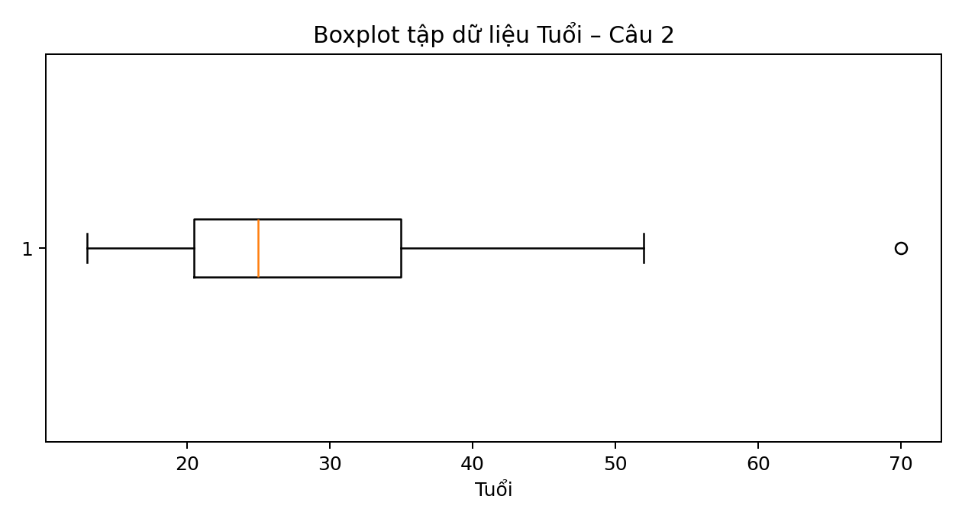
Hình 4. Boxplot dữ liệu Tuổi – Câu 2
Nhận xét: phần lớn dữ liệu tập trung từ khoảng 20 đến 35 tuổi; có đuôi kéo dài về phía tuổi lớn do 40, 45, 46, 52 và đặc biệt 70. Vì vậy phân phối có xu hướng lệch phải và có một outlier rõ ràng là 70.

3.3. Rời rạc hóa bằng chia theo tần số với k = 4
Chọn equal-frequency binning (chia theo tần số) vì đề cho dữ liệu đã sắp xếp. Có 27 quan sát nên chia thành 4 nhóm gần bằng nhau: 7, 7, 7 và 6 quan sát.
Nhóm | Số phần tử | Khoảng giá trị | Các giá trị
Bin 1 | 7 | 13 – 20 | 13, 15, 16, 16, 19, 20, 20
Bin 2 | 7 | 21 – 25 | 21, 22, 22, 25, 25, 25, 25
Bin 3 | 7 | 30 – 35 | 30, 33, 33, 35, 35, 35, 35
Bin 4 | 6 | 36 – 70 | 36, 40, 45, 46, 52, 70
Cách chia này giữ số lượng quan sát trong mỗi bin gần bằng nhau. Nếu dùng equal-width thay thế, khoảng giá trị [13;70] được chia thành 4 khoảng có độ rộng 14,25; khi đó số phần tử mỗi bin sẽ không đều. Vì đề cho phép “chia đều, hay tần số”, equal-frequency là một lựa chọn hợp lệ và dễ trình bày với dãy đã sắp xếp.

4. CÂU 3 – XÁC ĐỊNH THANG ĐO
Đề bài đưa V(.) = 1, 2, 3, 4, 5 và sáu đại lượng W1–W6. fileciteturn0file1L62-L73
Theo Chapter 2, nominal không có thứ tự; ordinal có thứ tự tự nhiên; interval có ý nghĩa ở khoảng cách; ratio có ý nghĩa cả khoảng cách và tỷ lệ. fileciteturn0file0L519-L538
Lưu ý quan trọng: chỉ nhìn dãy số 1–5 thì không thể xác định tuyệt đối loại thang đo nếu không biết ý nghĩa thực tế và vị trí của số 0. Vì vậy, phần dưới đây trình bày cách phân loại theo cách hiểu thông dụng của bài tập: V(.) được xem là biến số trên thang đo tỷ lệ; sau đó xét phép biến đổi của từng W so với V.
Đại lượng | Giá trị | Thang đo | Giải thích
V(.) | 1, 2, 3, 4, 5 | Tỷ lệ (theo giả định của bài) | Biến số gốc
W1(.) | 100, 200, 300, 400, 500 | Tỷ lệ | W1 = 100V; bảo toàn tỷ lệ
W2(.) | 10, 11, 12, 13, 14 | Khoảng | W2 = V + 9; có dịch chuyển gốc
W3(.) | 8, 13, 45, 6, 7 | Định danh | Không bảo toàn thứ tự của V
W4(.) | 1, 4, 9, 16, 25 | Thứ bậc | W4 = V²; bảo toàn thứ tự nhưng thay đổi khoảng cách
W5(.) | -10, -8, -6, -4, -2 | Khoảng | W5 = 2V − 12; bảo toàn khoảng cách nhưng đổi gốc
W6(.) | 3, 6, 9, 12, 15 | Tỷ lệ | W6 = 3V; bảo toàn tỷ lệ
Vì V được giả định là ratio scale, các phép biến đổi nhân với hằng số dương giữ nguyên thang đo tỷ lệ. Do đó W1 và W6 biểu diễn cùng một thang đo tỷ lệ với V. W2 và W5 thay đổi gốc nên phù hợp với interval; W4 giữ thứ tự nhưng không giữ khoảng cách đều nên phù hợp với ordinal; W3 không giữ thứ tự nên chỉ còn ý nghĩa định danh trong cách phân loại của bài.

